05 臺北市大安區建安國小102學年度第一學期班級導護輪值表 102.08.21
崗位名稱 |  | 校門口 | 開平中學 | 成功國宅 | 麥當勞 | 臺灣企銀 | 國際商銀 | 後門/東側門
週次 | 日期 | 1、2崗 | 3、4崗 | 5、6崗 | 7、8崗 | 9、10崗 | 11、12崗 | 13、14崗
第1週 | 08/30-08/30 | 601 | 602 | 603 | 604 | 605 | 606 | 607
第2週 | 09/02-09/06 | 601 | 602 | 603 | 604 | 605 | 606 | 607
第3週 | 09/09-09/13 | 608 | 609 | 610 | 611 | 612 | 401 | 402
第4週 | 09/16-09/20 | 608 | 609 | 610 | 611 | 612 | 401 | 402
第5週 | 09/23-09/27 | 403 | 404 | 405 | 406 | 407 | 408 | 409
第6週 | 09/30-10/04 | 403 | 404 | 405 | 406 | 407 | 408 | 409
第7週 | 10/07-10/11 | 410 | 411 | 412 | 201 | 202 | 203 | 204
第8週 | 10/14-10/18 | 410 | 411 | 412 | 201 | 202 | 203 | 204
第9週 | 10/21-10/25 | 205 | 206 | 207 | 208 | 209 | 210 | 211
第10週 | 10/28-11/01 | 205 | 206 | 207 | 208 | 209 | 210 | 211
第11週 | 11/04-11/08 | 501 | 502 | 503 | 504 | 505 | 506 | 507
第12週 | 11/11-11/15 | 501 | 502 | 503 | 504 | 505 | 506 | 507
第13週 | 11/18-11/22 | 508 | 509 | 510 | 511 | 512 | 513 | 514
第14週 | 11/25-11/29 | 508 | 509 | 510 | 511 | 512 | 513 | 514
第15週 | 12/02-12/06 | 301 | 302 | 303 | 304 | 305 | 306 | 307
第16週 | 12/09-12/13 | 301 | 302 | 303 | 304 | 305 | 306 | 307
第17週 | 12/16-12/20 | 308 | 309 | 310 | 311 | 312 | 101 | 102
第18週 | 12/23-12/27 | 308 | 309 | 310 | 311 | 312 | 101 | 102
第19週 | 12/30-01/03 | 103 | 104 | 105 | 106 | 107 | 108 | 109
第20週 | 01/06-01/10 | 103 | 104 | 105 | 106 | 107 | 108 | 109
第21週 | 01/13-01/17 | 110 | 111 | 601 | 602 | 603 | 604 | 605
第22週 | 01/20-01/20 | 110 | 111 | 601 | 602 | 603 | 604 | 605
下學期  第一週 | 02/11-02/14 | 606 | 607 | 608 | 609 | 610 | 611 | 612

註：下學期開學日為2月11日(二)，請老師幫忙提醒，謝謝。
建安國民小學交通導護崗位分布圖
瑞安街
便利商店
豆漿店
大安國中
建安國小
信義路四段
大安高工
敦化南路二段
復興南路二段
大安路二段
復興南路二段151巷
信維市場
立委會館
捷運大安站

國際商銀

臺灣企銀
華南
銀行

東側門
西側門

正門
國中後門
麥當勞
成功國宅
1
2
3
4
5
7
8
9
10
11
12

14
中國信託
開平中學
四維路170巷
通學巷
13
6

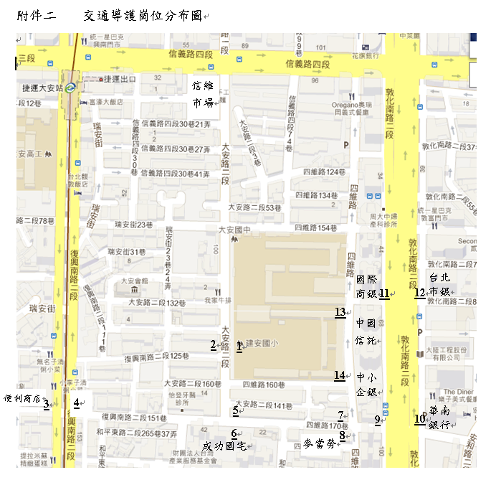

1號崗：本校大門口 | 2號崗：新藝樹美術教室前紅綠燈處
3號崗：萊爾富便利商店轉角處 | 4號崗：全家便利商店對街轉角處
5號崗：哥萊早餐店轉角處 | 6號崗：成功國宅前
7號崗：麥當勞對街轉角處 | 8號崗：麥當勞前轉角處
9號崗：敦化南路二段台灣企銀轉角處 | 10號崗：敦化南路二段華南銀行轉角處
11號崗：兆豐國際商銀前轉角處 | 12號崗：合作金庫銀行轉角處
13號崗：大安國中後門口 | 14號崗：四維路160巷巷口

